Министерство финансов Республики Беларусь

Учреждение образования

«Минский государственный финансово-экономический колледж»

##### УТВЕРЖДАЮ

Руководитель проекта

__________ О.А.Беляева

«___»___________2024 г.

**ПРОМЕЖУТОЧНЫЙ ОТЧЕТ**

по проекту

**«**Разработка и апробация компетентностно-ориентированной методики

оценки уровня профессионального мастерства преподавателей учебных предметов профессионального компонента»

Минск

2024

Рассмотрен на заседании Совета учреждения образования «Минский государственный финансово-экономический колледж».

Протокол № 8 от 18 апреля 2024 г.

**Промежуточный отчет по проекту**

**«Разработка и апробация компетентностно-ориентированной методики**

**оценки уровня профессионального мастерства преподавателей учебных   
предметов профессионального компонента»**

**1. Руководитель проекта:** Беляева Оксана Анатольевна, старший преподаватель кафедры технологий профессионального образования факультета повышения квалификации и переподготовки кадров учреждения образования «Республиканский институт профессионального образования».

**2. Цель** **проекта** – научно обосновать и разработать компетентностно-ориентированную методику оценки уровня профессионального мастерства преподавателей учебных предметов профессионального компонента в процессе аттестации на присвоение (подтверждение) квалификационных категорий.

**3. Задачи проекта:**

* отобрать единые критерии и показатели для оценки выполнения преподавателем каждой из обобщенных трудовых функций в соответствии с Профессиональным стандартом «Педагогическая деятельность в учреждениях образования, реализующих образовательные программы профессионально-технического и среднего специального образования», на основе разработанных экспериментальными площадками в 2022-2023 учебном году;
* создание электронного диагностического инструментария аттестации для анкетирования аттестуемых преподавателей и обучающихся;
* проведение аттестации педагогических работников колледжа на основе разработанного диагностического инструментария;
* анализ результатов проведения аттестации с использованием разработанного диагностического инструментария;
* сопоставление трудоемкости аттестационного процесса старым и новым способом, степени его объективности, независимости, прозрачности оценивания, удовлетворенности субъектов аттестационного процесса;
* подготовка материалов для опубликования результатов экспериментальной деятельности.

**4. Сроки реализации проекта:** 2021-2025 годы.

**5.** **Перечень учреждений образования, на базе которых осуществляется экспериментальная деятельность**: УО «Белорусский государственный технологический университет» (филиал «Белорусский государственный колледж промышленности строительных материалов»), УО «Минский государственный финансово-экономический колледж», УО «Минский государственный механико-технологический колледж», УО «Минский государственный колледж сферы обслуживания», УО «Гродненский государственный колледж бытового обслуживания населения», УО «Лунинецкий государственный аграрный колледж» Брестской области, УО «Брестский государственный торгово-технологический колледж», УО «Витебский государственный аграрно-технический колледж».

**6. Количество участников проекта.** В состав творческой группы по экспериментальной деятельности в колледже в 2023-2024 учебном году входили: Бесько О.А., директор колледжа, – руководитель группы;   
Сухоцкая В.М., заместитель директора по учебной работе, – заместитель руководителя группы; Сивец М.Г., заместитель директора по учебно-производственной работе; Василевич Н.В., методист; Ловец Т.А., заведующий отделением.

**7. Основные результаты деятельности:**

В начале учебного года на организационном онлайн-совещании для разработки электронного диагностического инструментария на основе Профессионального стандарта «Педагогическая деятельность в учреждениях образования, реализующих образовательные программы профессионально-технического и среднего специального образования» всеми площадками по реализации экспериментального проекта было решено сформировать трудовые функции преподавателя в 3 блока – по каждой квалификационной категории (на основе разработок предшествующих лет). Для оценки профессионального мастерства преподавателей в выполнении всех трудовых действий было установлено применение трехуровневой шкалы:

0 – действие не выполняется,

1 – действие выполняется стандартно, по образцу / периодически

2 – действие выполняется с применением инновационных способов / постоянно, на регулярной основе.

Было определено, что оценка осуществляется комплексно с учетом показателей, характеризующих все трудовые функции преподавателя.

Необходимая и достаточная сумма баллов, при которой аттестационная комиссия принимает положительное решение о присвоении квалификационной категории, устанавливается только по тому перечню трудовых действий, который соответствует квалификационной категории, на которую претендует аттестуемый.

Результаты оценки профессионального мастерства преподавателей в выполнении трудовых действий, соответствующих более высоким квалификационным категориям, чем та, на которую претендует аттестуемый, анализируются аттестационной комиссией с целью выработки рекомендаций аттестуемому о направлениях профессионального саморазвития.

Источники информации для оценки педагогической деятельности – самоотчет (портфолио) о педагогической деятельности преподавателя, мониторинг успеваемости учащихся, анкетирование учащихся, самооценка аттестуемого преподавателя, оценка аттестационной комиссией трудовых функций.

Оценка профессионального мастерства преподавателя членами аттестационной комиссии и самооценка проводится по одним и тем же критериям, с использованием одинаковых инструментов и шкал (рис.1).

Результаты самооценки и оценки аттестационной комиссии сопоставляются. В случае расхождения мнений аттестуемый может предоставить сведения, подтверждающие его оценку.

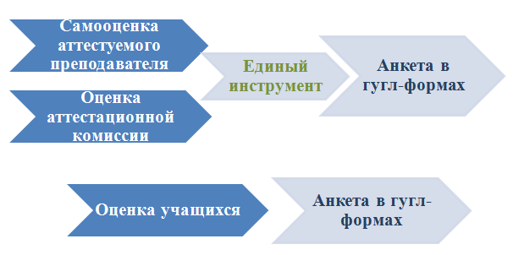

**Рисунок 1 – Источники информации для аттестационной комиссии, для которых разрабатывается электронный диагностический инструментарий**

Самооценка деятельности должна проводиться самим преподавателем. Вместе с заявлением об аттестации на очередную квалификационную категорию преподаватель должен приложить портфолио, которое включает необходимые документы (в зависимости от квалификационной категории, на которую претендует): планы учебных занятий, обобщение опыта, разработанные методические рекомендации, УМК, опубликованные статьи, выступления на методических конференциях и т.д. в электронном варианте с использованием локальной сети (или с использованием Гугл-диска).

Творческой группой колледжа в 2023-2024 учебном году проведена работа по отбору критериев для подбора инструментария для оценки проводимого преподавателем учебного занятия, подготовлен опросник для учащихся, разработаны гугл-формы для анкетирования аттестуемого преподавателя, членов аттестационной комиссии, учащихся учебных групп, в которых преподает аттестуемый преподаватель.

При разработке электронного опросника для аттестуемого преподавателя и членов аттестационной комиссии возникли разногласия в оценке трудовых функций, весомости их в общем количестве баллов.

Так, особенное место среди остальных трудовых функций заняла самая важная «Проводит учебные занятия». Поскольку к единому мнению площадки не пришли – каждый интерпретировал по-своему.

Мы остановились на предлагаемой шкале для всех функций 0-1-2 балла, а для трудовой функции «Проводит учебные занятия» была разработана отдельная шкала, где наподобие принятой шкалы в 0-1-2 балла оценивались компоненты учебного занятия, применив разработку учреждения образования «Минский государственный механико-технологический колледж» (Приложение 1).

Членами творческой группы было решено считать достаточной для присвоения соответствующей квалификационной категории сумму баллов в размере 60 % от максимально возможной для этой категории.

Электронная анкета была разработана в гугл-формах. Иллюстрация интерфейса программы с анкетой приведена в Приложении 2.

Ответы на вопросы анкеты отображаются как в виде диаграмм, так и в удобной для последующего анализа табличной форме (Приложение 3).

Для оценки учащихся педагогической деятельности аттестуемого педагога был отобран перечень из 11 вопросов (Приложение 4), на каждый из которых учащимся предлагается дать ответ также с использованием трехуровневой шкалы 0-1-2. Электронная анкета для учащихся «Преподаватель глазами учащихся» была разработана также в гугл-формах. Иллюстрация интерфейса программы с анкетой приведена в Приложении 5.

Иллюстрация отражения ответов учащихся на вопросы анкеты приведена в приложении 6.

Апробация разработанных электронных диагностических инструментов была проведена при аттестации преподавателя, претендующего на присвоение второй квалификационной категории (только один преподаватель в 2024 году подал заявление в аттестационную комиссию колледжа).

29.02.2024 состоялось заседание аттестационной комиссии колледжа. Особенностью работы членов аттестационной комиссии стало то, что кроме традиционной процедуры изучения педагогической деятельности аттестуемого педагога, подготовки справок по различным направлениям работы преподавателя, членам комиссии, самому аттестуемому педагогу, учащимся было предложено пройти анкетирование в гугл-формах по разработанной методике. Фотографии с заседания аттестационной комиссии приведены в Приложении 7.

Члены аттестационной комиссии приняли участие в анкетировании. Поскольку преподаватель проходил аттестацию на вторую квалификационную категорию, то по разработанной методике необходимая и достаточная сумма баллов устанавливается за выполнение трудовых действий, представленных в блоке 1. Максимальное количество баллов блока 1 – 90 (из 22 трудовых функций 21 оценивалась по 2 балла (максимально), и проведение учебных занятий – по отдельной шкале (максимально 48 баллов). В таблице 1 приведена интерпретация результатов. Обработка результатов (подсчет баллов) осуществлялась посредством таблицы Excel, формируемой гугл-формами.

**Таблица 1 – Интерпретация результатов**

|  |  |  |
| --- | --- | --- |
| **№ п/п** | **Трудовые функции по**  **Профессиональному стандарту** | **Максимальное**  **кол-во баллов** |
| 1 | ТФ 1 | **2** |
| … | … | **…** |
| 21 | ТФ 21 | **2** |
| 22 | ТФ «Проводит учебные занятия» | **48** |
| ИТОГО для **второй** квалификационной категории (блок 1): | | **90** |
| **Достаточное** количество баллов для присвоения **второй** квалификационной категории: | | **90 х 60 % = 54** |

Было предложено считать достаточной для присвоения второй квалификационной категории сумму баллов в размере 60 % от максимально возможного количества баллов: 90 * 60 % = 54 балла.

Согласно оценкам членов аттестационной комиссии преподавателю в среднем выставлено 59,4 балла. Сама преподаватель оценила выполнение трудовых функций на 50 баллов (из блока 1).

Таким образом, можно сделать вывод, что квалификация аттестуемого преподавателя соответствует второй квалификационной категории.

В двух учебных группах, в которых преподает аттестуемый преподаватель было проведено анкетирование посредством разработанной электронной анкеты в гугл-формах. Результаты анкетирования учащихся: приняло участие 49 учащихся из 60 (82 %). Никто из опрошенных не поставил 0 ни по одному из предлагаемых качеств преподавателя. Максимальные баллы (2) в анкете отметили 57 % опрошенных.

По итогам апробации электронного анкетирования посредством гугл-форм можно сделать следующие выводы:

1. при традиционной процедуре аттестации составляется программа изучения педагогической деятельности преподавателя, и каждый член комиссии изучает не все, а определенные программой направления деятельности (которые ближе ему по роду деятельности), следовательно, оценить объективно все направления можно только со слов коллег, которые эти направления изучали. Поэтому, предложить заполнить такую анкету можно было только после заслушивания справок всех членов аттестационной комиссии. Возможно, по результатам изучения педагогической деятельности преподавателя следует заполнить только одну анкету, но всем членам аттестационной комиссии вместе;
2. поскольку аттестационные материалы согласно номенклатуре дел хранятся 5 лет, следует иметь печатную версию результатов анкетирования. Возможно, в этой связи, анкета для членов аттестационной комиссии и преподавателя удобнее в использовании будет в Excel-документе, а не в гугл-формах или иных вариантах электронного тестирования;
3. удобно проводить опрос среди учащихся – быстро и результаты обработаны;
4. вопрос в оценке каждого критерия. Наша творческая группа выделила трудовую функцию «проводит учебные занятия» отдельно, определив на нее существенное количество баллов – 48. Возможно, некоторые иные трудовые функции тоже нельзя оценивать с единым подходом от 0 до 2. Следует оценить важность каждой трудовой функции с учетом экспертных оценок большой группы лиц, задействованных в процедуре аттестации преподавателей;
5. каждое учреждение образование имеет специфику осуществление педагогической деятельности (особенности контингента, отраслевые особенности, направления работы и др.), свои методические наработки в оценке эффективности проводимого учебного занятия (листы оценивания). Считаю возможным не ограничивать учреждения образования в выборе конкретной методики оценки учебного занятия, при этом удельный вес трудовой функции «Проводит учебные занятия» должен остаться одинаковым в единой методике оценке профессионального мастерства преподавателя.

Творческая группа колледжа 13.03.2024 приняла участие в онлайн-совещании по итогам экспериментальной и инновационной деятельности в 2023-2024 учебном году, проводимом УО «Республиканский институт профессионального образования». Сухоцкая В.М. выступила с отчетом о проделанной работе по экспериментальному проекту.

Поскольку с 01.04.2024 вступил в силу в соответствии с постановлением Министерства труда и социальной защиты Республики Беларусь от 29.12.2023 № 56 Профессиональный стандарт «Педагогическая деятельность в учреждениях образования, реализующих образовательные программы профессионально-технического и среднего специального образования», работа над экспериментальным проектом на основе Профессионального стандарта теперь опирается на действующую нормативную правовую базу.

Таким образом, создаваемый электронный диагностический инструментарий для использования в процедуре аттестации для анкетирования аттестуемых преподавателей, членов аттестационной комиссии, учащихся учитывает требования профессионального стандарта (научность и полнота), мнения различных субъектов относительно осуществляемой аттестуемым преподавателем деятельности (объективность).

Для разработки единых электронных диагностических инструментов, однозначности трактовок и совершенствования методики требуется учесть разработки и результаты апробации других экспериментальных площадок.

**8. Выводы:**

– календарный план экспериментальной деятельности на 2023-2024 учебный год в целом выполнен;

* экспериментальный проект эффективен, поскольку разрабатываемая и апробируемая методика содержательно отражает требования профессионального стандарта преподавателя, обеспечивает достоверность информации об уровне профессионального мастерства преподавателей, выступает эффективным средством стимулирования и поддержки профессионального развития преподавателей;
* следует продолжать данный экспериментальный проект.

Директор учреждения образования

«Минский государственный

финансово-экономический колледж»

_____________О.А.Бесько

Приложение 1

[Анализ и оценка эффективности занятия](http://mtk.minsk.edu.by/ru/main.aspx?guid=35231)

(разработан УО «Минский государственный механико-технологический   
колледж»)

|  |  |
| --- | --- |
| **1** | **Оценка основных профессиональных качеств преподавателя** |
| 1.1 | Знание предмета и общая эрудиция преподавателя в целом |
| 1.2 | Уровень педагогического и методического мастерства |
| 1.3 | Культура речи, темп, дикция, интенсивность, образность, эмоциональность, общая и специфическая грамотность |
| 1.4 | Степень тактичности и демократичности взаимоотношений с учащимися |
| 1.5 | Внешний вид педагога, мимика, жесты |
| **2** | **Оценка основных характеристик учащихся на занятии** |
| 2.1 | Степень познавательной активности, творчества и самостоятельности |
| 2.2 | Уровень развития общеучебных и специальных умений и навыков |
| 2.3 | Наличие и эффективность коллективных (групповых) форм работы в ходе занятия на уроке |
| 2.4 | Степень дисциплинированности, организованности и заинтересованности |
| **3** | **Оценка содержания деятельности преподавателя и учащихся** |
| 3.1 | Научность, доступность и посильность изучаемого учебного материала |
| 3.2 | Актуальность и связь с жизнью (теории с практикой) |
| 3.3 | Оптимальность объема, предложенного для усвоения материала |
| **4** | **Оценка эффективности способов деятельности преподавателя и учащихся** |
| 4.1 | Рациональность и эффективность использования времени занятий, оптимальность темпа, а также чередование и смена видов деятельности |
| 4.2 | Степень целесообразности и эффективности использования наглядности и ТСО |
| 4.3 | Степень рациональности и эффективности использованных методов и организационных форм работы |
| 4.4 | Уровень обратной связи со всеми учащимися в ходе занятий |
| 4.5 | Эффективность контроля за работой учащихся и уровень требований, на котором проводилась оценка их знаний, умений и навыков |
| 4.6 | Степень эстетического воздействия занятия на учащихся |
| 4.7 | Степень соблюдения правил охраны труда и техники безопасности преподавателем и учащимися в ходе занятия |
| **5** | **Оценка цели и результатов проведенного занятия** |
| 5.1 | Степень конкретности, четкости и лаконичности формулировки цели занятия |
| 5.2 | Реальность, целесообразность, сложность и достижимость цели одновременно |
| 5.3 | Степень обучающего воздействия проведенного занятия на учащихся (чему и в какой степени научились) |
| 5.4 | Степень воспитательного воздействия (что способствовало их воспитанию и в какой степени) |
| 5.5 | Степень воздействия занятия на развитие учащихся (что способствовало их развитию и в какой степени) |

Приложение 2

Извлечение (иллюстрация) разработанной в гугл формах анкеты для аттестуемого преподавателя и членов аттестационной комиссии

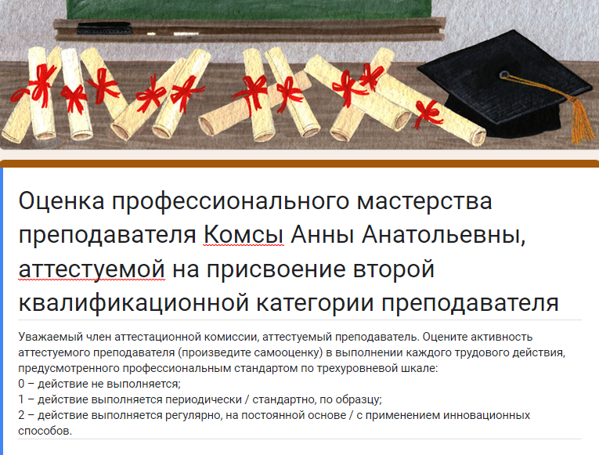

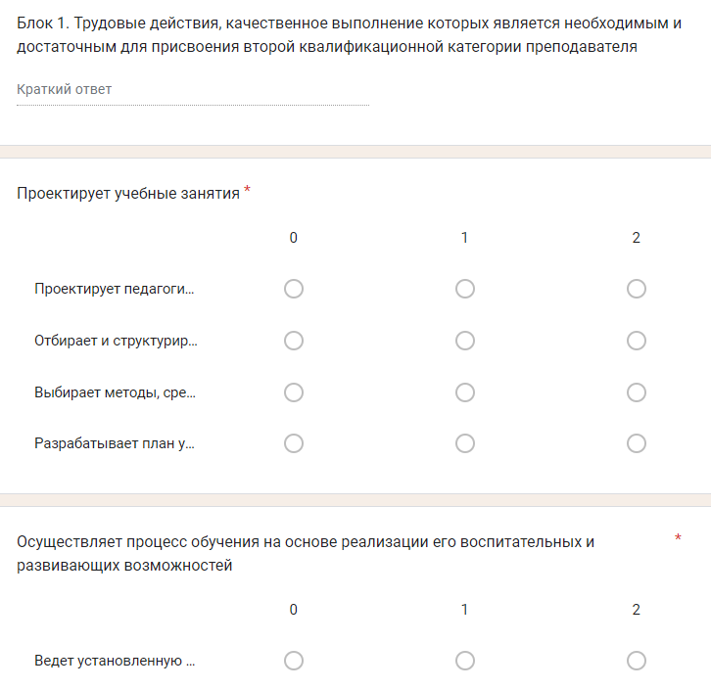

Приложение 3

Извлечение (иллюстрация) ответов анкеты

для аттестуемого преподавателя и членов аттестационной комиссии

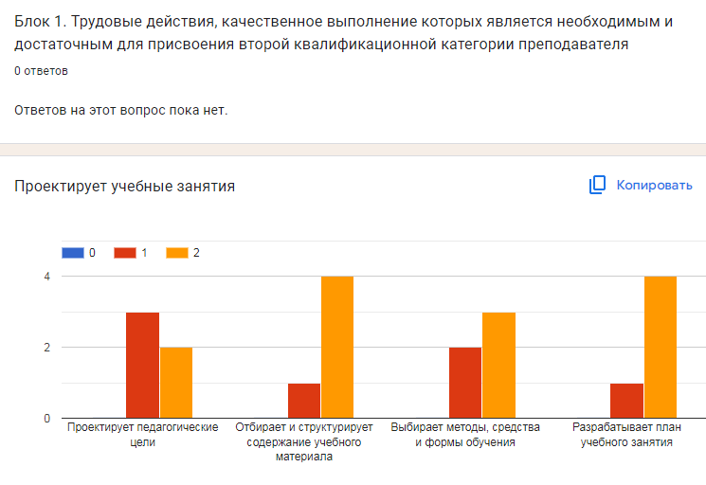

Приложение 4

Вопросы для анкетирования учащихся

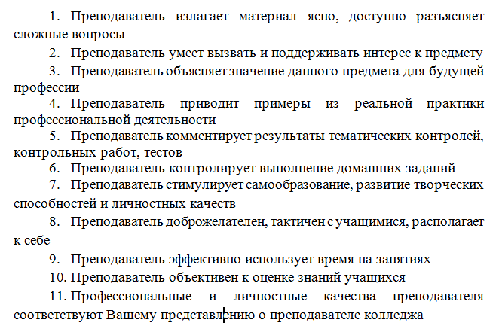

Приложение 5

Извлечение (иллюстрация) разработанной в гугл формах

анкеты для учащихся

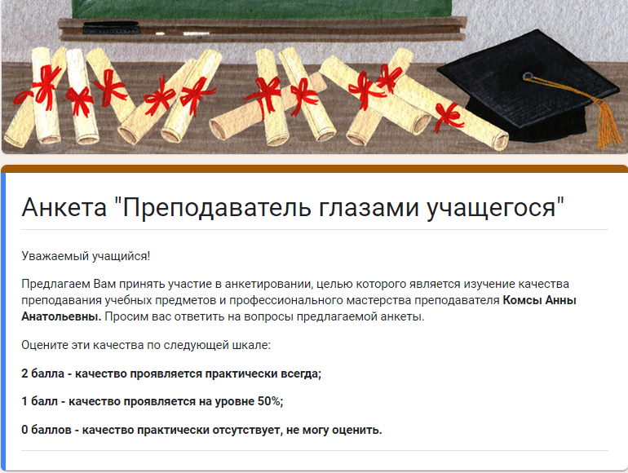

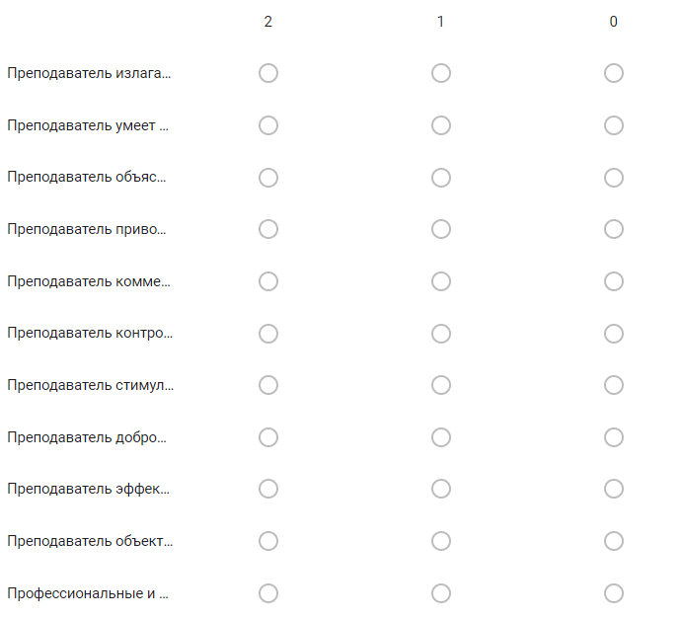

Приложение 6

Извлечение (иллюстрация) ответов анкеты для учащихся

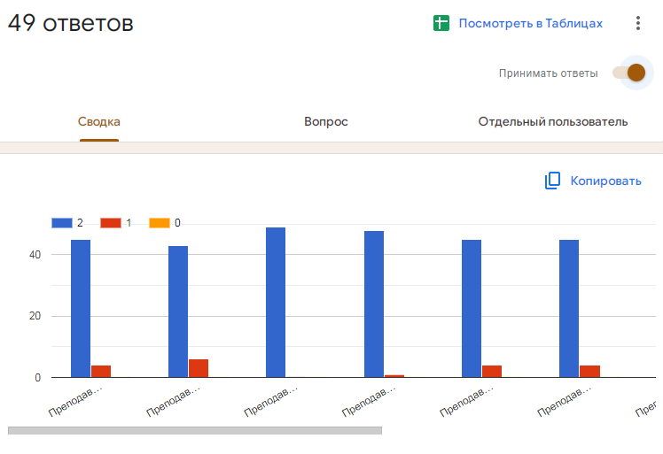

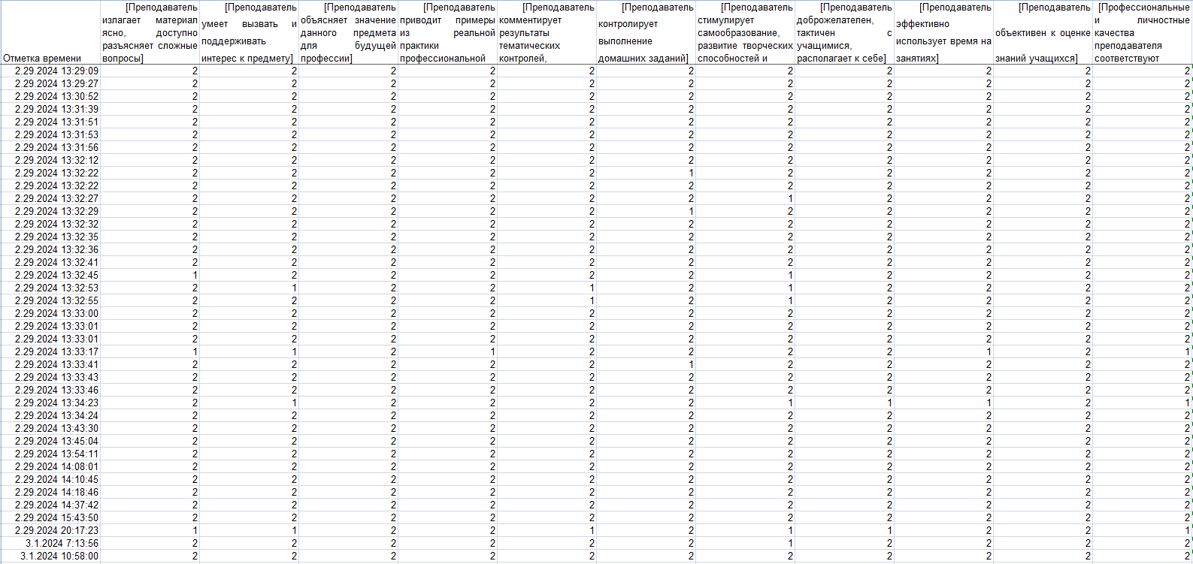

Приложение 7

Фотографии с заседания аттестационной комиссии с применением   
электронного диагностического инструментария

|  |  |  |
| --- | --- | --- |
|  |  |  |
|  |  |  |
|  |  |  |